|  |  |  |
| --- | --- | --- |
| **בנק ישראל**  דוברות והסברה כלכלית | C:\Users\u34r\AppData\Local\Microsoft\Windows\INetCache\Content.Word\logo_70.png | ‏ירושלים, ‏כ"ג אייר, תשפ"ה  ‏21 מאי, 2025 |

הודעה לעיתונות:

מחקר חדש של חטיבת המחקר:

# הקשר בין הכישורים הקוגניטיביים של מורים למדעים לבין ההישגים הלימודיים של תלמידיהם בטווח הקצר ובטווח הארוך

* המחקר התמקד במורים ותלמידים במגמות מדעיות בתיכון, ומצא קשר סיבתי חיובי בין הכישורים הקוגניטיביים של המורים לבין הישגי תלמידיהם בטווח הקצר ובטווח הארוך.
* מבין מדדי הכישורים הקוגניטיביים של מורים שנבחנו במחקר, ציון הבגרות של המורה במתמטיקה נמצא כבעל ההשפעה החזקה והעקבית ביותר; עלייה בו מביאה בטווח הקצר לעלייה בציון התלמיד בבגרות במדעים, ובטווח הארוך לעלייה בסיכוי התלמיד ללמוד באוניברסיטת מחקר ובסיכויו לבחור במקצוע לימודים מדעי.
* ממצאי המחקר מצביעים על ההשפעה החיובית של מורים איכותיים על המשק כולו, לאור השפעתם החיובית על היצע הבוגרים הפוטנציאלי במקצועות מבוקשים ומגבירי-פריון בכלכלה הישראלית. ממצאים אלה תומכים בצורך ביצירת מנגנוני שכר ותמריצים יעילים למשיכת בעלי הכישורים הקוגניטיביים הגבוהים להוראה בתיכון, במיוחד לאור התחרות העצימה על בעלי ההשכלה המדעית בשוק העבודה.

לחשיפה של ילדים ובני נוער למוריהם עשויה להיות השפעה מכרעת על ההון האנושי שצוברים הילדים, וכתוצאה מכך גם על הכלכלה והמשק כולו. סקרים בינלאומיים שנערכו בשנים האחרונות מצאו כי מיומנויות הבסיס של מורים בישראל הן נמוכות בהשוואה בינלאומית (סקרי PIAAC), כמו גם הישגיהם הלימודיים של תלמידי ישראל בתחומי המדעים והמתמטיקה בהשוואה למדינות ה-OECD (מבחני PISA ו-TIMSS). על רקע זה בוצעו בישראל במהלך העשור הקודם מספר רפורמות שמטרתן הייתה לשפר את לימודי הבגרות במדעים ובמתמטיקה, בין היתר על-ידי הגדלת היצע המורים במקצועות אלה ושיפור כישוריהם הקוגניטיביים.

מחקר שערכו ד"ר אדית זנד וגיא לוי מחטיבת המחקר של בנק ישראל התמקד בבית הספר התיכון ובתוכו במקצועות ההוראה המדעיים, ובחן את ההשפעה של הכישורים הקוגניטיביים של מורים על ההישגים הלימודיים של תלמידיהם בטווח הקצר ובטווח הארוך. בסיס הנתונים הרחב שעליו התבסס המחקר כלל את כל תלמידי כיתות י"ב בשנים 2019-2012 ואת מוריהם לבגרות במקצועות המדעיים (פיזיקה, כימיה, ביולוגיה ומדעי המחשב). המדגם הסופי בו השתמשו החוקרים, שצומצם על מנת להבטיח זיהוי חד-ערכי של תלמידים עם מוריהם, הקיף כחמישית מבתי הספר התיכוניים בישראל שהכינו תלמידים לבגרות במדעים ברמה מוגברת במהלך שנות המדגם.

הנתונים אפשרו מעקב אחר התלמידים החל משלב בית הספר התיכון ועד שש שנים מסיומו. הישגיהם הלימודיים בטווח הקצר נמדדו באמצעות ציון הבגרות במדעים, ואילו בטווח הארוך נבחנו עבורם שלוש תוצאות אקדמיות: כניסה ללימודים על-תיכוניים תוך שש שנים מסיום התיכון, איכות הלימודים העל-תיכוניים (על בסיס סוג המוסד האקדמי), ובחירה בתחום לימודים מדעי (מקצוע STEM[[1]](#footnote-1)). הכישורים הקוגניטיביים של המורים נמדדו באמצעות שלושה מדדים: בעלות על תואר אקדמי מתקדם (תואר שני ומעלה), ציון הבגרות במתמטיקה וציון החלק הכמותי של הבחינה הפסיכומטרית.

המחקר מצא כי המדד בעל ההשפעה הגדולה והעקבית ביותר של מורים למדעים על תלמידיהם, מבין שלושת המדדים שנבחנו, הוא ציון הבגרות במתמטיקה. בטווח הקצר, נמצא כי עליה של סטיית תקן אחת בציון הבגרות במתמטיקה של המורה[[2]](#footnote-2) מגדילה בכ-0.08 סטיות תקן את ציון הבגרות במדעים של התלמיד – עלייה השקולה לכנקודה בציון הבגרות הגולמי שלו. בטווח הארוך נמצאה השפעה אף משמעותית יותר הן על איכות הלימודים העל-תיכוניים והן על הבחירה במקצוע מדעי: עליה של סטיית תקן אחת בציון הבגרות במתמטיקה של המורה מגדילה בכ-5 נקודות אחוז את הסיכוי שהתלמיד יתחיל לימודים על-תיכוניים באוניברסיטת מחקר, וב-3 נקודות אחוז את סיכויו לבחור במקצוע מדעי. השפעה חיובית מובהקת נמצאה גם לבעלות על תואר אקדמי מתקדם על סיכוי התלמיד לבחור במקצוע מדעי, בגודל של כ-4 נקודות אחוז. לעומת זאת, באשר לסיכוי שהתלמיד יתחיל לימודים על-תיכוניים כלשהם, בקרב אף אחד מהמדדים לא נמצאה השפעה חיובית מובהקת (ראו איור מצורף).

ניתן להסיק מהמחקר כי מורים אינם מעצבים רק את הונם האנושי של תלמידיהם המסוימים, אלא הם בעלי השפעה חיצונית חיובית ורחבה יותר על הכלכלה והמשק כולו. זאת, דרך השפעתם החיובית של מורים איכותיים על היצע הבוגרים הפוטנציאלי במקצועות מבוקשים ומגבירי-פריון בכלכלה הישראלית, כמו למשל בסקטור ההיי-טק, הן מבחינת איכות הבוגרים והן מבחינת כמותם. אם כן, ממצאים אלה תומכים ביצירת מנגנוני שכר ותמריצים יעילים על-מנת למשוך את בעלי הכישורים הקוגניטיביים הגבוהים להוראת הבגרות במקצועות מורחבים, במיוחד במקצועות המדעים, לאור התחרות העצימה על בעלי כישורים אלה בשוק העבודה.

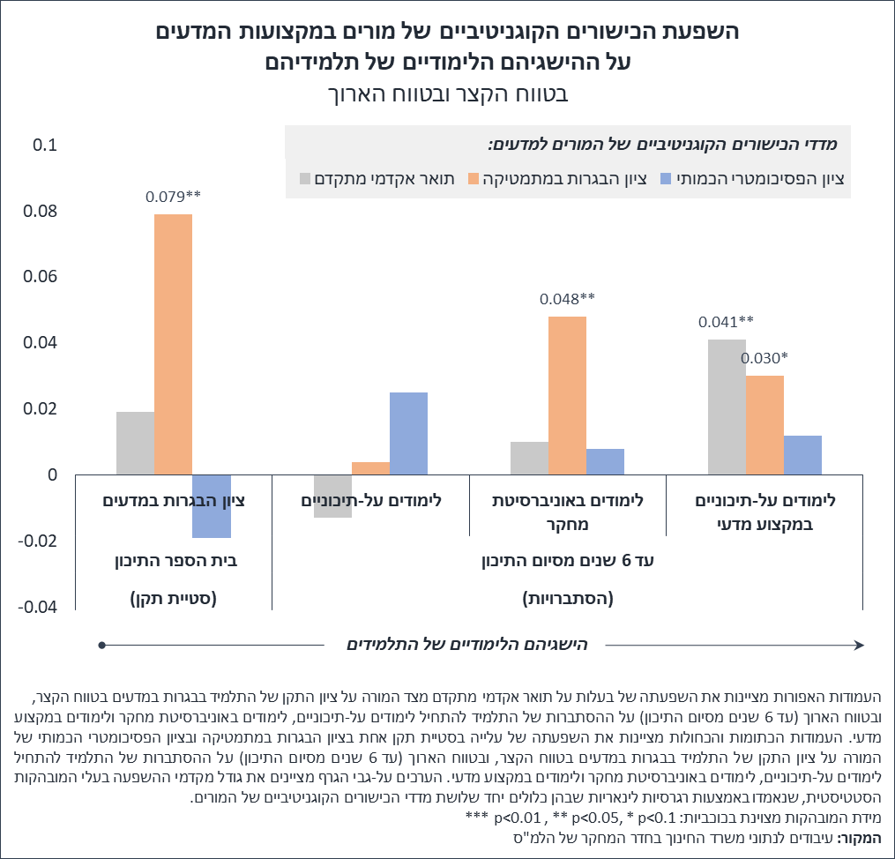

1. מדעים, טכנולוגיה, הנדסה ומתמטיקה (Science, Technology, Engineering and Mathematics). [↑](#footnote-ref-1)
2. שקולה לכ-150 נקודות בציון הבגרות המשוקלל במתמטיקה, שכולל בונוסים רלוונטיים והכפלה במספר יחידות הלימוד בהתאם לתחשיב אוניברסיטאות המחקר בישראל, מתוך ציון מקסימלי אפשרי של 625 נקודות. [↑](#footnote-ref-2)